第1讲 平衡问题探骊

一、知识精讲
物体相对于地面处于静止、匀速直线运动或匀速转动的状态，称为物体的平衡状态，简称物体的平衡．物体的平衡包括共点力作用下物体的平衡、具有固定转动轴的物体的平衡和一般物体的平衡．
当物体受到的力或力的作用线交于同一点时，称这几个力为共点力．物体在共点力作用下，相对于地面处于静止或做匀速直线运动时，称为共点力作用下物体的平衡．当物体在外力的作用下相对于地面处于静止或可绕某一固定转动轴匀速转动时，称具有固定转动轴物体的平衡．当物体在非共点力的作用下处于平衡状态时，称一般物体的平衡．
解决共点力作用下物体的平衡问题，或具有固定转动轴物体的平衡问题，或一般物体的平衡问题，首先把平衡物体隔离出来，进行受力分析，然后根据共点力作用下物体的平衡条件：物体所受的合外力为零，即∑F＝0（如果将力正交分解，平衡的条件为：∑Fx =0、∑Fy=0）；或具有固定转动轴的物体的平衡条件：物体所受的合力矩为零，即∑M＝0；或一般物体的平衡条件：∑F＝0；∑M＝0列方程，再结合具体问题，利用数学工具和处理有关问题的方法进行求解．
物体的平衡又分为随遇平衡、稳定平衡和不稳定平衡三种．
一、稳定平衡：如果在物体离开平衡位置时发生的合力或合力矩使物体返回平衡位置，这样的平衡叫做稳定平衡．如图1—1（a）中位于光滑碗底的小球的平衡状态就是稳定的．
二、不稳定平衡：如果在物体离开平衡位置时发生的合力或合力矩能使这种偏离继续增大，这样的平衡叫做不稳定平衡，如图1—1(b)中位于光滑的球形顶端的小球，其平衡状态就是不稳定平衡．
三、随遇平衡：如果在物体离开平衡位置时，它所受的力或力矩不发生变化，它在新的位置上仍处于平衡，这样的平衡叫做随遇平衡，如图1—1（c）中位于光滑水平板上的小球的平衡状态就是随遇的．

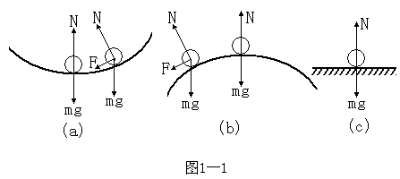

从能量方面来分析，物体系统偏离平衡位置，势能增加者，为稳定平衡；减少者为不稳定平衡；不变者，为随遇平衡．
如果物体所受的力是重力，则稳定平衡状态对应重力势能的极小值，亦即物体的重心有最低的位置．不稳定平衡状态对应重力势能的极大值，亦即物体的重心有最高的位置．随遇平衡状态对应于重力势能为常值，亦即物体的重心高度不变．
二、教你一手
类型一、物体平衡种类的问题一般有两种方法解题，一是根据平衡的条件从物体受力或力矩的特征来解题，二是根据物体发生偏离平衡位置后的能量变化来解题。
例1．有一玩具跷板，如图1—2所示，试讨论它的稳定性（不考虑杆的质量）．
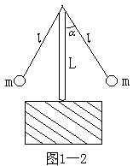
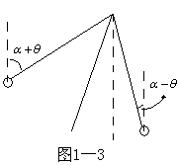

分析和解：假定物体偏离平衡位置少许，看其势能变化是处理此类问题的主要手段之一，本题要讨论其稳定性，可假设系统发生偏离平衡位置一个θ角，则：
在平衡位置，系统的重力势能为
当系统偏离平衡位置θ角时，如图1一3所示，此时系统的重力势能为
故只有当时，才是稳定平衡．
例2．如图1—4所示，均匀杆长为a，一端靠在光滑竖直墙上，另一端靠在光滑的固定曲面上，且均处于Oxy平面内．如果要使杆子在该平面内为随遇平衡，试求该曲面在Oxy平面内的曲线方程．
分析和解：本题也是一道物体平衡种类的问题，解此题显然也是要从能量的角度来考虑问题，即要使杆子在该平面内为随遇平衡，须杆子发生偏离时起重力势能不变，即杆子的质心不变，y_{C}为常量。
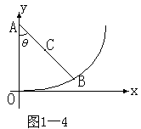
又由于AB杆竖直时，
那么B点的坐标为
消去参数得
类型二、物体系的平衡问题的最基本特征就是物体间受力情况、平衡条件互相制约，情况复杂解题时一定要正确使用好整体法和隔离法，才能比较容易地处理好这类问题。
例3．三个完全相同的圆柱体，如图1一6叠放在水平桌面上，将C柱放上去之前，A、B两柱体之间接触而无任何挤压，假设桌面和柱体之间的摩擦因数为μ₀，柱体与柱体之间的摩擦因数为μ，若系统处于平衡，μ₀与μ必须满足什么条件？
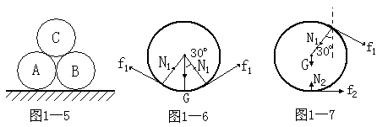

分析和解：这是一个物体系的平衡问题，因为A、B、C之间相互制约着而有单个物体在力系作用下处于平衡，所以用隔离法可以比较容易地处理此类问题。
设每个圆柱的重力均为G，首先隔离C球，受力分析如
图1一7所示，由∑Fc_{y}＝0可得
①
再隔留A球，受力分析如图1一8所示，由∑F_{Ay}=0得
②
由∑F_{Ax}=0得
③
由∑E_{A}＝0得
④
由以上四式可得
，
而，
，
类型三、物体在力系作用下的平衡问题中常常有摩擦力，而摩擦力F_{f}与弹力F_{N}的合力凡与接触面法线方向的夹角θ不能大于摩擦角，这是判断物体不发生滑动的条件．在解题中经常用到摩擦角的概念．
例4．如图1一8所示，有两根不可伸长的柔软的轻绳，长度分别为 和，它们的下端在C点相连接并悬挂一质量为m的重物，上端分别与质量可忽略的小圆环A、B相连，圆环套在圆形水平横杆上．A、B可在横杆上滑动，它们与横杆间的动摩擦因数分别为μ₁和μ₂，且。试求μ₁和μ₂在各种取值情况下，此系统处于静态平衡时两环之间的距离AB。
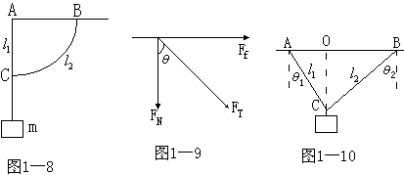

分析和解：本题解题的关键是首先根据物体的平衡条件，分析小环的受力情况得出小环的平衡条件，由图1—9可知
定义，为摩擦角，在得出摩擦角的概念以后，再由平衡条件成为展开讨论则解此题就方便多了。
即由
情况1：BC绳松弛的情况
θ₁=0⁰，不论μ₁、μ₂为何值，一定平衡。
情况2：二绳均张紧的情况（图1—10）
A环不滑动的条件为：
，即
于是有
又由图1—11知
所以，若要A端不滑动，AB必须满足
①
根据对称性，只要将上式中的下角标1、2对调，即可得出B端不滑动时，AB必须满足的条件为： ②
如果系统平衡，①②两式必须同时满足。
从①式可以看出，μ₁可能取任意正值和零，当μ₁=0时，AB只能取最小值，此时θ₁=0，拉直但无张力。从②式可以看出μ₂的取值满足
否则AB无解，时，AB取最小值。
综上所述，AB的取值范围为：
情况1：松弛，μ₁、μ₂为任意非负数。
情况2：张紧[①②两式右边较小的]，μ₁为任意非负数，。
类型四、一般物体平衡条件的问题主要又分为刚体定轴转动平衡问题和没有固定转动轴的刚体转动平衡问题，这类问题要按一般物体平衡条件来处理，即要么既要考虑力的平衡，又要考虑力矩平衡来求解；要么就要考虑以哪点为转动轴或哪点先动的问题。
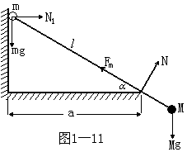
例5．质量分别为m和M的两个小球用长度为的轻质硬杆连接，并按图1一11所示位置那样处于平衡状态．杆与棱边之间的摩擦因数为μ，小球m与竖直墙壁之间的摩擦力可以不计．为使图示的平衡状态不被破坏，参数m、M、μ、、a和应满足什么条件？
分析和解：本题是一道典型的刚体定轴转动平衡问题，解题时对整体进行受力分析，但物体的平衡不是共点力的平衡，处理时必须用正交分解法，同时还要考虑力矩的平衡，受力分析如图，根据力的平衡条件可列出：
①
②
根据力矩平衡条件可写出：
③
杆不滑动的条件为F_{m} < Μn。由①得
，即
④
用③除④得
⑤
杆不向右翻倒的条件为N₁＞0。由①和②可得出
由此可得 ⑥
将③中的N代人⑥得
⑦
由于，再考虑不等式⑦，可得
⑧
为了在不等式⑧中能同时满足最后两个不等号，就必须满足条件：
由此可得平衡条件为：，如果 ，就不可能出现平衡．
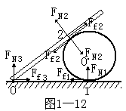
例6．如图1一12，匀质杆长，搁在半径为R的圆柱上，各接触面之间的摩擦因数均为μ，求平衡时杆与地面的夹角α应满足的关系．
分析和解：本题也是一个一般物体的平衡问题与
上题的区别在 于没有固定转动轴，所以这个问
题的难点在于系统内有三个接触点，三个点上的
力都是静摩擦力，不知道哪个点最先发生移动．
我们先列出各物体的平衡方程：设杆和圆柱的
重力分别为G₁和G₂。
对杆
∑F_{x}=0 F_{f3}＋F_{f2}cosα=F_{N2}sinα ①
∑F_{y}=0 F_{N3}＋F_{N2}cosα+F_{f2}sinα=G₁ ②
∑M_{O´}=0 ③
对柱
∑F_{x}=0 F_{f1}＋F_{f2}cosα=F_{N2}sinα ④
∑F_{y}=0 F_{f2}sinα+G₂＋F_{N2}cosα=F_{N1} ⑤
∑M_{O}=0 F_{f1} =F_{f2} ⑥
∑M_{O´}=0 F_{N2}+G₂=F_{N1} ⑦
以上七个方程中只有六个有效，由⑦式可知，F_{N1}>F_{N2},又因为 F_{f1} =F_{f2} ,所以一定是2 z处比1处容易移动,再来比较2处和O´处.
(1)如果是2处先移动,必有 F_{f2}=μF_{N2}, 代入④式,可得,将此结果代入①②③式,即有
在这种情况下,如要F_{f3}≤μF_{N3},必须有
杆要能搁在柱上，当然要
因此在时,α=2arctanμ。
（2）如果是0'处先移动，必有F_{f3}=μF_{N3}，代入①②式，可有
⑧
满足⑧式的α即为平衡时的α，这时要求F_{f2}＜F_{N2}·μ，须有
综上所述
当时，α=2arctanμ。
当时，α应满足。
三、小试身手
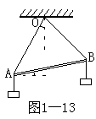
1． 如图1—13所示，长为L的均匀木杆AB,重量为G，系在两根长均为L的细绳的两端，并悬挂于O点，在A、B两端各挂一重量分别为G₁、G₂的两物，求杆AB处于平衡时，绳OA与竖直方向的夹角．

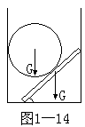
2． 一长为L的均匀薄板与一圆筒按图1—14所示放置，平衡时，板与地面成θ角，圆筒与薄板相接触于板的中心．板与圆筒的重量相同均为G．若板和圆筒与墙壁之间无摩擦，求地面对板下端施加的支持力和静摩擦力．

3． 如图1—15，两把相同的均匀梯子AC和BC，由C端的铰链 连起来，组成人字形梯子，下端A和B相距6m，C端离水平地面4m，总重200 N，一人重600 N，由B端上爬，若梯子与地面的静摩擦因数μ＝0.6，则人爬到何处梯子就要滑动？
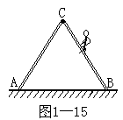

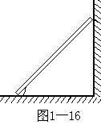
4． 如图1—16所示，一均匀梯子，一端放在水平地面上，另一端靠在竖直墙上，梯子与地面和墙间的静摩擦因数分别为μ₁和μ₂，求梯子平衡时与地面所能成的最小夹角．

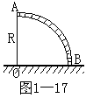
5． 如图1—17所示，一个半径为R的四分之一光滑球面放在水平桌面上，球面上放置一光滑均匀铁链，其A端固定在球面的顶点,B端恰与桌面不接触，铁链单位长度的质量为ρ。试求铁链A端受的拉力F_{T}。

6． 有一半径为R的圆柱体A静止在水平地面上，并与竖直墙面相接触现有另一质量与A相同，半径为r的较细圆柱体B，用手扶着圆柱体A，将B放在A的上面，并使之与墙面相接触，如图1一18所示，然后放手．
已知圆柱体A与地面的动摩擦因数为0.20，两圆柱体之间的动摩擦 因数为0.30.若放手后，两圆柱体能保持图示的平衡，问圆柱体B与墙面间的动摩擦因数和圆柱体B的半径r的值各应满足什么条件？
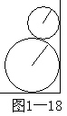

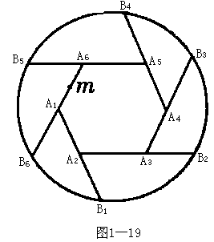
7． 如图1—19所示，有六个完全相同的长条薄片A_{i}B_{i}(i=1,2,... 6)依次架在水平碗口上，一端搁在碗口、另一端架在另一薄片的正中位置（不计薄片的质量）将质量为m的质点置于A₁A₆的中点处，试求A₁B₁薄片对A₆B₆的压力．

8． 如图1—20所示质量为m的小球A用细绳拴在天花板上，悬点为O，小球靠在光滑的大球上，处于静止状态，已知大球的球心O'在悬点的正下方，其中绳长为，大球的半径为R，悬点到大球最高点的距离为h，求绳对小球的拉力和小球对大球的压力．
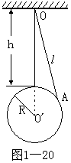

9． 现有一个弹簧测力计（可随便找地方悬挂），一把匀质的长为l的有刻度、零点位于端点的直尺，一个木块及质量不计的细线。试用这些器材设计一实验（要求画出示意图），通过一次测量（弹测力计只准读一次数），求出木块的质量和尺的质量。（已知重力加速度为g）

参考解答

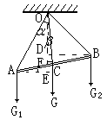
- 解：以ΔOAB整体为研究对象，并以O为转动轴，其受力情况如图所示，设OA与竖直线夹角为，OC与竖直线夹角为，因为ΔOAB为等边三角形，C为AB边的中点，所以，，即，，，，，以O为转动轴，则由刚体的平衡条件可知，
即
展开后整理得：
所以，AB处于平衡时，绳OA与竖直方向的夹角为
2．解：如图所示，圆筒所受三个力沿水平和竖直方向平衡的分量式为
，
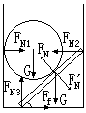
板所受五个力沿水平和竖直方向平衡的分量式为
板所受各力对圆筒和板的交点为转动轴的力矩平衡方程为
根据牛顿第三定律，有
联立以上各式，可解得地面对板的支持力和静摩擦力分别为
F_{N3}=2G，
3．解：进行受力分析，如图所示，把人和梯子看成一个整体，整个系统处于平衡状态：
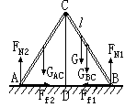
AB=6m，CD=4m，∴AC=BC=5m
设人到铰链C的距离为
满足，
所以
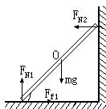
整理后：，
所以人在爬到梯子中点处时梯子就要滑动
4．解：受力分析如图所示，同样处于平衡状态，解题过程
与上题类 似，故解题过程略
则梯子平衡时与地面所能成的最小夹角为
5． 解：以铁链为研究对象，由于整条铁链的长度不能忽略不计，所以整条铁链不能看成质点，要分析铁链的受力情况，须考虑将铁链分割，使每一小段铁链可以看成质点，分析每一小段铁链的受力，根据物体的平衡条件得出整条铁链的受力情况．
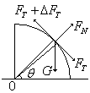
在铁链上任取长为ΔL的一小段（微元）为研究对象，其受力分析如图所示．由于该微元处于静止状态，所以受力平衡，在切线方向上应满足：
由于每一段铁链沿切线向上的拉力比沿切线向下的拉力大，所以整个铁链对A端的拉力是各段上的和，即
观察的意义，由于很小，所以，，表示ΔL在竖直方向上的投影ΔR，所以
所以。
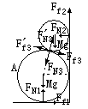
6．圆柱体A、B的受力情况如图所示．圆柱体A倾向于向左移动，对墙面没有压力，平衡是靠各接触点的摩擦力维持的．现设系统处于平衡状态，列出两圆柱体所受力和力矩的平衡方程．
圆柱体A： ①
②
③
圆柱体B： ④
⑤
⑥
由于，由③⑥得 ⑦
又因，联立①②④⑤⑦，可得
⑧
首先讨论圆柱体B与墙面的接触点，接触点不发生滑动的条件为：
由⑧式可得，所以
再讨论圆柱体A与地面的接触点的情形，圆柱体A在地面上不发生滑动的条件是：
由图可知： ⑨
⑩
由⑨⑩⑧三式以及可以求得：
即只有当时，圆柱体A在地面上才能不滑动．
最后讨论两圆柱的接触点，接触点不发生滑动的条件为：
由⑩⑧两式以及可解得
显然，在平衡时，r的上限为R，故可得到r应满足的条件为：
所以，圆柱体B与墙面接触点不发生滑动的条件为μ₂≥1，圆柱体A与地面接触点不发生滑动的条件为μ₁≥，两圆柱体接触不发生滑动的条件为μ₃≥，圆柱体B的半径r的值各应满足的条件为R≥r≥0.29R
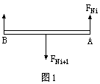
7． 解：本题中六个物体，其中通过分析可知A₁ B₁、A₂B₂、A₃B₃、A₄B₄、A₅B₅的受力情况完全相同，因此将A₁ B₁、A₂B₂、A₃B₃、A₄B₄、A₅B₅作为一类，对其中一个进行受力分析、找出规律，求出通式即可．
以第个薄片AB为研究对象，受力情况如图1所示，
第个薄 片受到前一个薄片向上的支持力、碗边
向上的支持力和后一个薄片向下的压力．选碗边
B点为轴，根据力矩平衡有，得
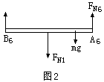
所以 ①
再以A₆B₆为研究对象，受力情况如图2所示，A₆B₆受到
薄片A₅B₅向上的支持力F_{N6}、碗边向上的支持力和后一
个薄片A₁ B₁向下的压力F_{N1}、质点向下的压力mg。选
B₆点为轴，根据力矩平衡有
②
由①②联立，解得
所以A₁B₁薄片对A₆B₆的压力为
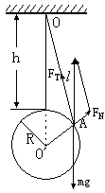
8．解：力的三角形图和几何三角形有联系，若两个三角形相似，则可以将力的三角形与几何三角形联系起来，通过边边对应成比例求解．
以小球为研究对象，进行受力分析，如图所示，小球受重
力mg、 绳的拉力F_{T}、大球的支持力F_{N}，其中重力mg
与拉力F_{T}的合力与支持力F_{N}平衡．观察图中的特点，可
以看出力的矢量三角形ABC与几何三角形相似，
即：
，
所以绳的拉力：
小球对大球的压力：
9． 解：找个地方把弹簧测力计悬挂好，取一段细线做成一环，挂在弹簧测力计的挂钩上，让直尺穿过细环中，环与直尺的接触点就是直尺的悬挂点，它将尺分成长短不等的两段，用细线拴住木块挂在直尺较短的一段上，细心调节直尺悬挂点及木块悬挂点的位置，使直尺平衡在水平位置（为提高测量精度，尽量使两悬挂点相距远些），如图所示，设木块质量为m，直尺质量为M，记下两悬挂点在直尺上的读数x₁、x₂，弹簧测力计的示数G，由平衡条件和图中所设直尺的零刻度位置有
（m＋M）g＝G，
m g（x₂－x₁）＝M g（－x₂）
可解得：m＝，M＝。

